Муниципальное бюджетное
общеобразовательное учреждение
«Средняя общеобразовательная
школа №1 г. Юрьев-Польского»

Тестовая работа

Метание малого мяча на дальность
для 5 класса

Разработана учителем
Физической культуры
Гоменюк.Н.Г

2014 г

Инструкция
Учащимся необходимо внимательно прочитать текст и ответить на вопросы. Советуем выполнять задания в таком порядке в каком они предложены. Для экономии времени пропускайте задания, которые вызвали затруднения, а после выполнения работы рекомендуем вернуться к ним. После окончания работы осторожно внесите правильные варианты ответа в бланк ответов. Заполнять бланк следует внимательно и осторожно, не допуская дополнительных ошибок. Работа состоит из трех частей разного уровня: часть А - тестовые задания; часть В - вопрос с кратким ответом; часть С - развернутый ответ на вопрос.

Техника метания малого мяча в 5 классах.
Метание малого мяча - это один из самых простых и доступных видов метания, которые могут использоваться как вспомогательные упражнения для овладения техникой метания копья. Метание мяча производится в коридор шириной в 10 метров или в сектор 29^{о}. Масса мяча 150г для всех участников. В раздел метания существую такие виды как: метание копья, метание гранаты, метание диска. Метание мяча выполняется с места или разбега. Наибольшая дальность броска достигается с помощь разбега.
При метении обязательно следует соблюдать технику безопасности:
- До начала занятия следует провести разминку
- Осмотреть сектор метания
- Проверить, свободен ли он от посторонних предметов
- Метание производить по команде преподавателя
- Запрещено-стоять рядом с метающим
- Запрещено-стоять в поле и ловить снаряд
- Запрещено-переходить сектор метания
- Запрещено-передавать мяч броском
Для правильного и точного броска необходимо правильное держание снаряда. Мяч удерживается фалангами пальцев метающей руки. Три пальца размещены как рычаг, сзади мяча, а мизинец и большой палец поддерживают мяч сбоку. (Рис.1) При обучении правильному хвату надо следить, чтобы обучающиеся не держали мяч излишне крепко. Мяч держат перед собой или у верхней кромки черепа, такое положение позволяет более рационально выполнить последующее отведение снаряда в разбеге.

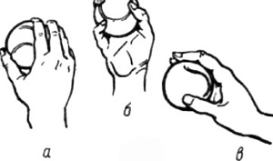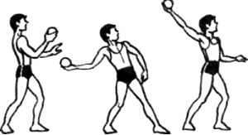
Рис. 1. Свободный хват мяча Рис. 2. Техника метания мяча

Условно метание можно разделить на 4 части:
- Исходное положение перед разбегом
- Разбег
- Финальное усилие
- Торможение после броска
Для решения поставленной задачи целесообразно выполнять следующие упражнения:
- Начинать с полшага, шага левой ногой.
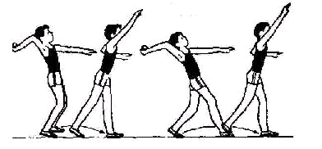
- метание мяча с одного шага. Поставить левую ногу в положение шага для метания с места, с поворотом туловища в направлении броска прийти в положение «натянутого лука»;
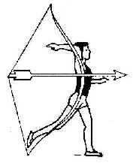
- имитация выполнения скрестного шага. Стоя левым боком к направлению броска, выпрямленная правая рука отведена назад и находится на уровне плеча. Вес тела – на правой согнутой ноге, левая нога выпрямлена и поставлена на опору на расстоянии 2,5-3 стоп от правой, а левая рука – перед грудью. Сделать легкий скачок с левой ноги на правую с постановкой левой ноги на опору;
- выполнение скрестных шагов правой ногой, после чего левую ногу поставить в положение шага и выполнить бросок гранаты или мяча.
- Метание мяча с трех шагов из исходного положения – правая нога скрестно перед левой.
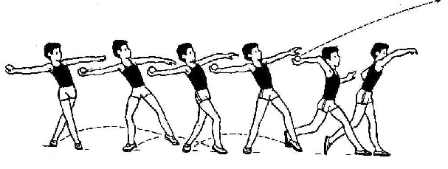
Шаг левой шаг правой шаг левой
- Первые два шага – отведение мяча вперед – вниз – назад, третий шаг – скрестный, четвертый шаг – шаг левой ногой. Отведение выполняется плавно с шагом правой ногой и продолжается с шагом левой. С началом скрестного шага отведение и замах заканчивается.
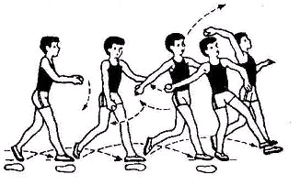

Техника метания мяча с полного разбега.
Для этого применяются следующие упражнения:
- Из исходного положения, стоя лицом по направлению метания, левая нога находится впереди, снаряд – над плечом, производятся подход и попадание левой ногой на контрольную отметку, в сочетании с отведением мяча;
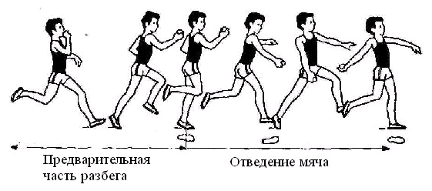
- То же, но с добавлением выполнения скрестного шага;
- То же, но с выполнением бросков, акцентируя ускорение и ритм бросковых шагов после контрольной отметки и обращая внимание на согласованность движений ног, туловища, рук в фазе выполнения финального усилия.
Перечисленные упражнения выполняются с 6-8 шагов разбега, сначала с небольшой скоростью, а затем, по мере освоения правильных движений.

Инструкция

Учащимся необходимо внимательно прочитать текст и ответить на вопросы. Советуем выполнять задания в таком порядке в каком они предложены. Для экономии времени пропускайте задания, которые вызвали затруднения, а после выполнения работы рекомендуем вернуться к ним. После окончания работы осторожно внесите правильные варианты ответа в бланк ответов. Заполнять бланк следует внимательно и осторожно, не допуская дополнительных ошибок. Работа состоит из трех частей разного уровня: часть А - тестовые задания; часть В - вопрос с кратким ответом; часть С - развернутый ответ на вопрос.

Вопросы (5 класс)
Часть А
А1. Какой вес снаряда используется при метании мяча?
А) 148 гр
Б) 150 гр
В) 149 гр
А2. Как правильно удержать мяч при метание?
А) В фалангах пальцев
Б) Двумя руками
В) Всей кистью
А3. С началом какого движения отведение и замах заканчиваются?
А) Приседание
Б) Ускорение
В) Скрестный шаг
Часть В
В1. Как называется 3 фаза метания мяча?
В2. Сколько шагов следует выполнить для правильного разбега при метании?
Часть С
С1. Перечислите наиболее важные правила техники безопасности. Напишите, почему вы их выбрали.

Бланк ответов
Часть А
Вопрос: | а | б | в
А1
А2
А3

Часть В
В1
В2

Часть С
С1

Ключ к работе
Часть А.
А1-В
А2-А
А3-Б

Часть В.
В1-финальное усилие
В2- 6-8 шагов

Часть С.
- До начала занятия следует провести разминку
- Осмотреть сектор метания
- Проверить, свободен ли он от посторонних предметов
- Метание производить по команде преподавателя
- Запрещено-стоять рядом с метающим
- Запрещено-стоять в поле и ловить снаряд
- Запрещено-переходить сектор метания
- Запрещено-передавать мяч броском

